臺北市立師範學院九十四學年度教師在職進修研究所碩士學位班招生入學考試試題
班 別：音樂藝術研究所音樂教學碩士學位班
科 目：音樂理論
考試時間：九十分鐘

※注意：1.第一題選擇題(請作答於考試答案卷「選擇題作答區」)
2.第二題所附樂譜置於考試答案卷(插頁1、2)，本題作答時請將試題題號及答案依照順序寫在考試答案卷上或考試答案卷所附之插頁上。本試題准以鉛筆作答。
3.第三題簡答題不必抄題，作答時請將試題題號及答案依照順序寫在考試答案卷上。
4.於本試題紙上作答者，不予計分。答於考試答案卷者答案由左而右，由上而下橫寫。

一、選擇題（每小題2分，24%）
(一)
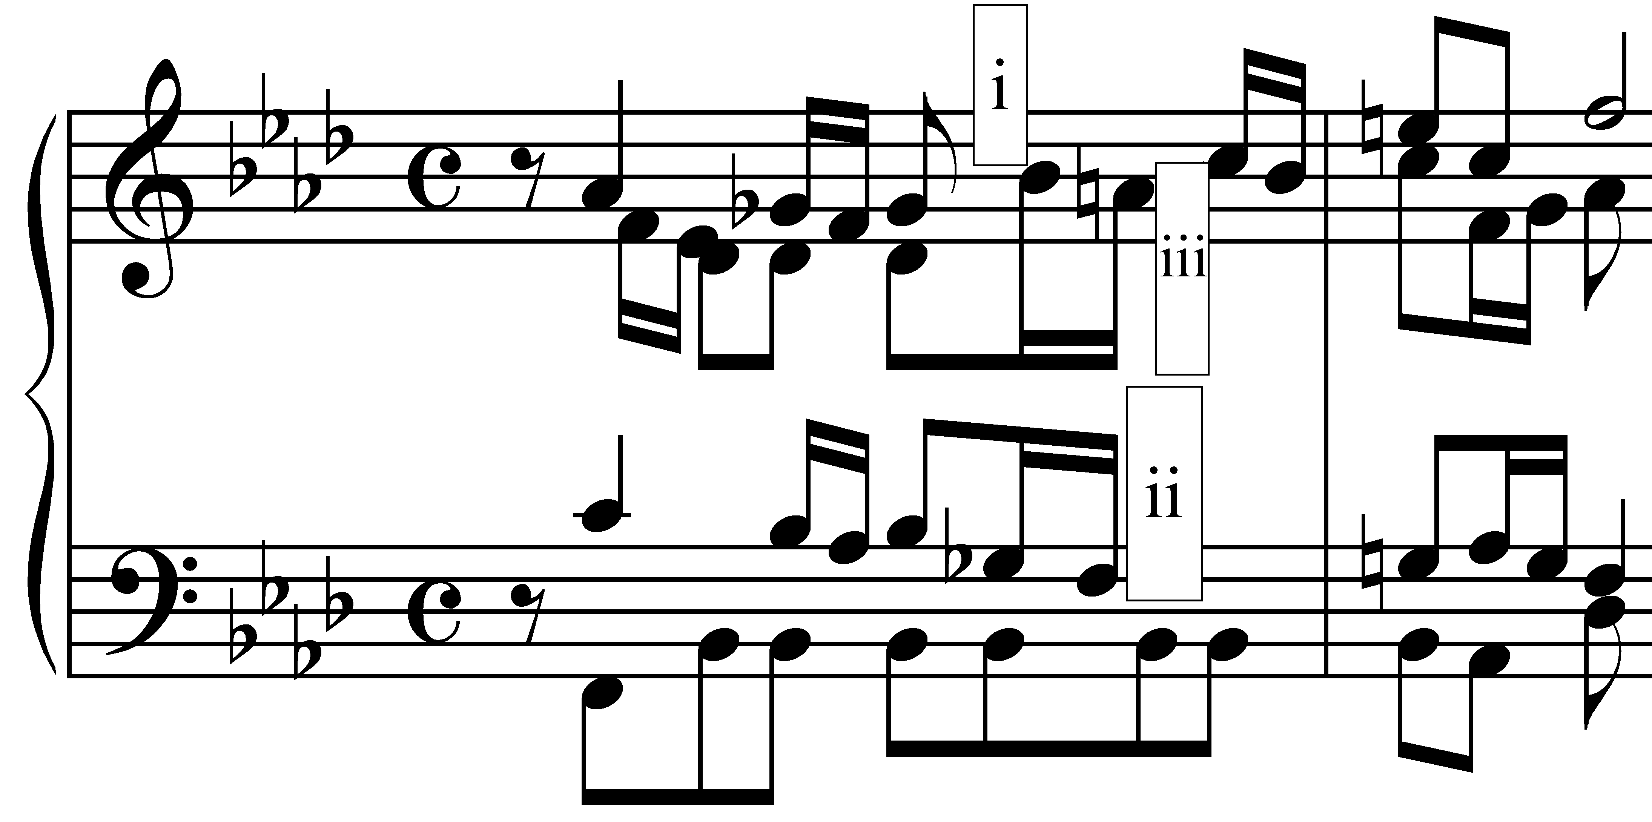
1.時期：(a) Middle Ages (b) Renaissance (c) Baroque (d) Classical
2.特色：(a) cambiata (b) diminished 7th chord (c) slendro
(d) Neapolitan 6th chord
3.音高補充i：(a) C (b) D-flat (c) D-natural (d) E-flat
4.音高補充ii：(a) E-natural (b) F (c) G-flat (d) G-natural
5.音高補充iii：(a) A-flat (b) A-natural (c) B-flat (d) B-natural
6.作曲者：(a) Haydn (b) Lasso (c) J.S. Bach (d) Machaut

(二)
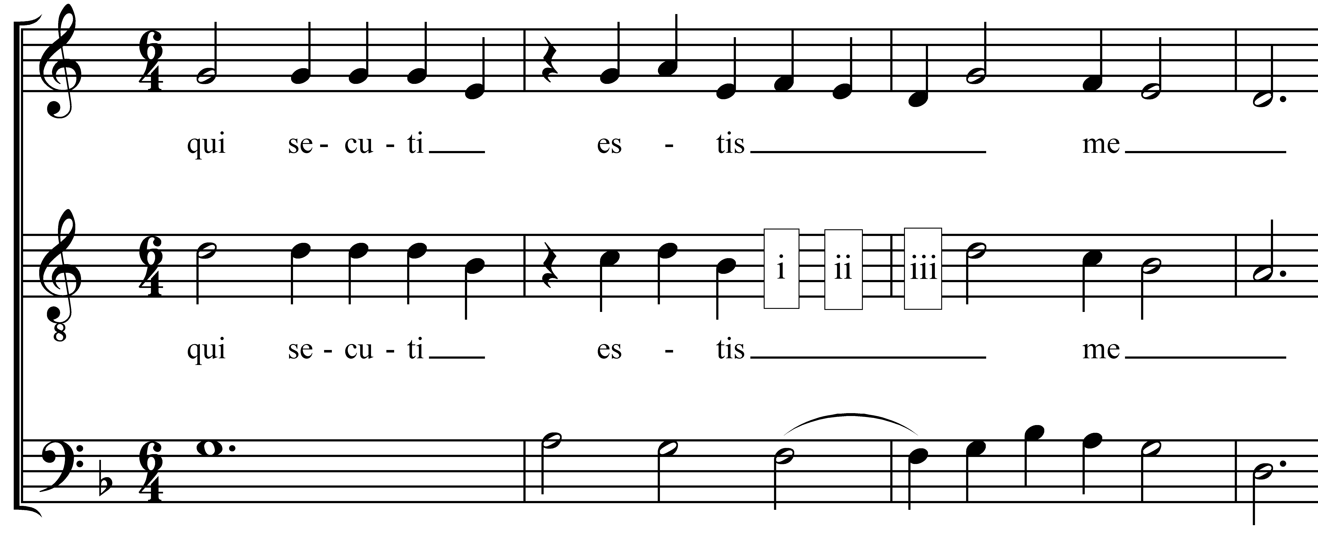
7.時期：(a) Renaissance (b) Baroque (c) Classical (d) 19th century
8.特色：(a) fugue (b) imitation (c) fauxbourdon (d) hocket
9.音高補充i：(a) A (b) B (c) C (d) D
10.音高補充ii：(a) B (b) C (c) D (d) E
11.音高補充iii：(a) G (b) A (c) B (d) C
12.作曲者：(a) Monteverdi (b) Gluck (c) Schubert (d) Dufay

二、請就所附之樂譜進行分析，並回答下列問題：

(一)請說明樂曲本身之曲式暨其內部句法結構（例：全曲可分為若干段、每一樂段內部之另行細分與樂句之組成型態等）。（25％）

(二)請於樂譜上標示所屬調性與和弦級數。（25％）

三、簡答題
(一) 朱載堉。(8%)
(二) 「雲門」與「雲門舞集」。(8%)
(三) Debussy與Bartók對臺灣作曲家的影響。(10%)

